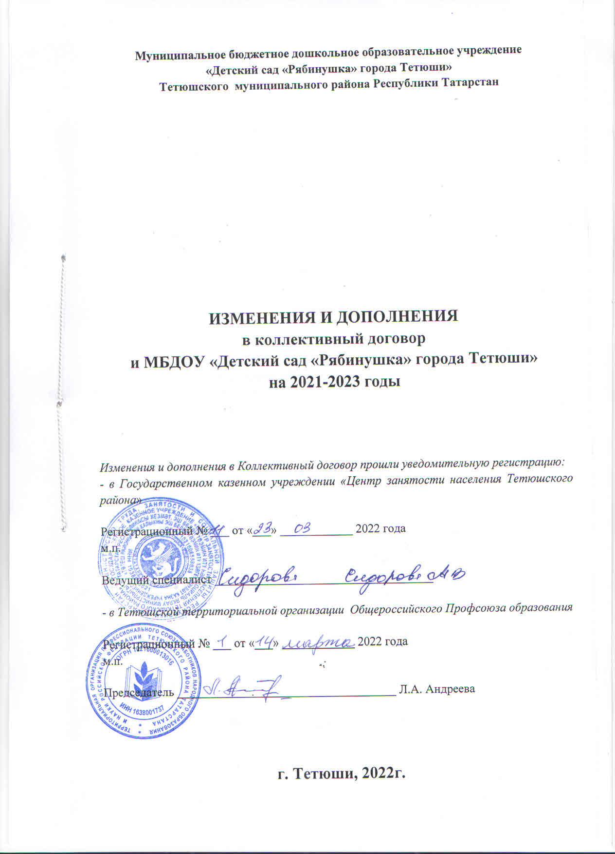

ДОПОЛНИТЕЛЬНОЕ СОГЛАШЕНИЕ

Стороны пришли к Соглашению о продлении действия коллективного договора на период 31 декабря 2023 года и внести следующие изменения.

В разделе 5:
Пункт 5.1.2. дополнить абзацем следующего содержания: «вакцинация работника против коронавирусной инфекции (COVID9) два рабочих дня»;
Дополнить пунктом 5.1.11. следующего содержания:
«Осуществлять временный перевод на режим дистанционной работы при реализации мер по обеспечению вакцинации против COVID-19»;
Дополнить пунктом 5.1.12. следующего содержания:
«Инвалидам предоставляется ежегодный отпуск не менее 30 календарных дней (ст.92 ТК РФ, ст.23 Федерального закона от 24 ноября 1995 года №181-ФЗ «О социальной защите инвалидов в Российской Федерации»);
Дополнить пунктом 5.2.11. следующего содержания:
«Работникам, имеющим трех и более детей в возрасте до восемнадцати лет, ежегодный оплачиваемый отпуск предоставляется по их желанию в удобное для них время до достижения младшим из детей четырнадцати лет (статья 262.2 ТК РФ)»;
Дополнить пунктом 5.18. следующего содержания:
«Коллективным договором могут устанавливаться ежегодные дополнительные отпуска без сохранения заработной платы в удобное для них время продолжительностью до 14 календарных дней: работнику, имеющему двух и более детей в возрасте до четырнадцати лет, одинокой матери, воспитывающей ребенка в возрасте до четырнадцати лет, отцу, воспитывающему ребенка в возрасте до четырнадцати лет без матери».
Указанный отпуск по письменному заявлению работника может быть присоединен к ежегодному оплачиваемому отпуску или использован отдельно полностью или по частям. Перенесение отпуска на следующий рабочий год не допускается»;
Дополнить пунктом 6.2.18. выполнять требования приказа Министерства здравоохранения Российской Федерации от 28 января 2021г. № 29н «Об утверждении Порядка проведения обязательных предварительных и периодических медицинских осмотров работников, предусмотренных частью четвертой статьи 213 Трудового кодекса Российской Федерации, перечня противопоказаний к осуществлению работ с вредными и (или) опасными производственными факторами, а также работам, при выполнении которых проводятся обязательные предварительные и периодические медицинские осмотры»;
Дополнить пунктами 6.3.12.-6.3.13. следующего содержания:
«6.3.12. Организовывают расследование несчастных случае (включая микроповреждения) в установленном порядке.
6.3.13. «работодатели обеспечивают проведение системных мероприятий по управлению профессиональными рисками на всех рабочих местах образовательной организации»;
Дополнить пунктом 7.4. следующего содержания:
«профсоюзный бонус к пенсии (негосударственное пенсионное обеспечение членов Профсоюза-работников бюджетной сферы образования Республики Татарстан)».

Заведующий МБДОУ «Детский сад «Рябинушка» города Тетюши» | Председатель профкома  МБДОУ «Детский сад «Рябинушка» города Тетюши»
Т.Н. Лубганс ____________ | Л. Р. Гайнутдинова _____________

